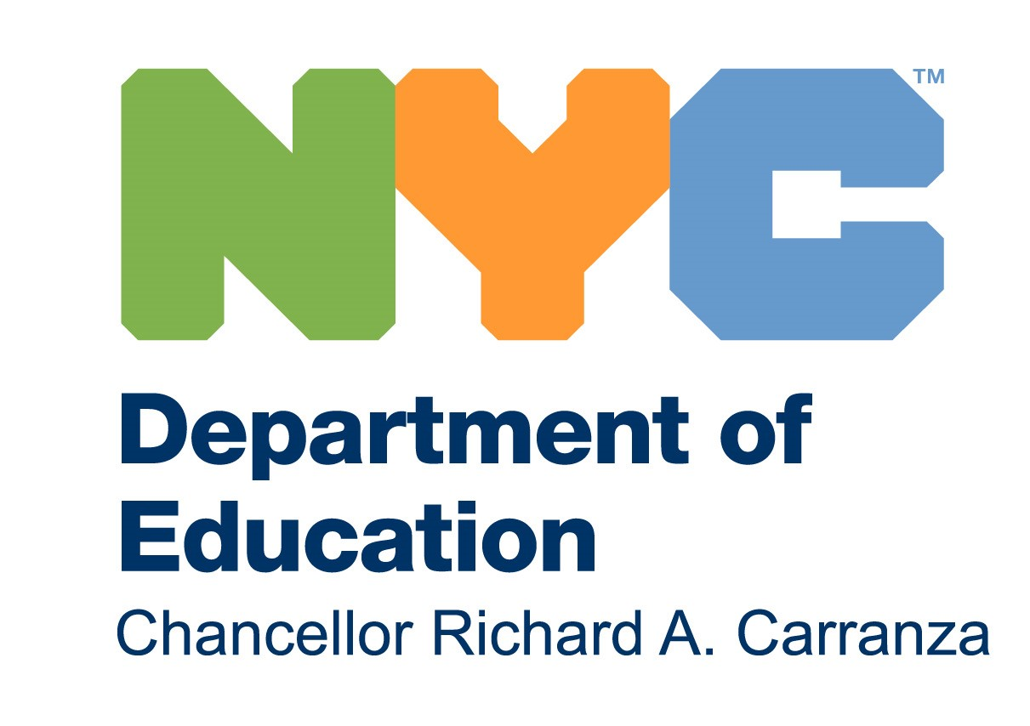

THE NEW YORK CITY DEPARTMENT OF EDUCATION
Anita Skop, Community Superintendent
COMMUNITY SCHOOL DISTRICT 15
131 Livingston Street, Brooklyn, NY 11201
718-935-4317

8 de marzo de 2021

Estimada Comunidad del Distrito 15:

Espero que estén seguros y sanos, al igual que todos los miembros de sus familias. Estos han sido tiempos difíciles y esperamos que pronto estemos llegando a un tiempo de curación tanto física como mentalmente.

Como todos los momentos de dificultad, el estrés y el miedo sacan a relucir lo mejor y lo peor de todos nosotros. Esto nunca ha sido más evidente que durante esta pandemia. Esto ha dividido nuestra ciudad de muchas maneras, no solo a lo largo de líneas socioeconómicas, sino política y culturalmente, creando atmósferas de desconfianza y miedo. También ha avivado las llamas del prejuicio contra los miembros de la comunidad asiática que han sido blanco de crímenes de odio como la causa de esta plaga moderna. Esta semana asistí a una reunión con educadores de todo el estado de Nueva York y me conmovió hasta las lágrimas cuando una líder en el campo, ella misma una mujer asiático-estadounidense, expresó cómo vivía aterrorizada cada vez que su hija sacaba a su nieto de un año de edad a caminar. Otros miembros de nuestro propio personal han compartido preocupaciones similares por sus propios hijos y nietos en todo el país.

Es desgarrador que en el siglo veintiuno, un pequeño número de personas en toda la ciudad y en todo el país hayan vuelto a una respuesta medieval a aquellos cuya cultura es diferente y hayan comenzado a culparlos por la pandemia. Somos un país de inmigrantes y una exuberante y hermosa mezcla de culturas. Es esa misma mezcla la que le da a nuestra ciudad su fuerza y la convierte en un centro histórico y famoso de comercio, educación, arte, música y cocina. Nos beneficiamos unos de otros. Por lo tanto, debemos honrarnos y apoyarnos mutuamente. Nuestro Distrito es un microcosmos de nuestra ciudad. Somos gloriosos por todas nuestras etnias y culturas, todas nuestras religiones, todas nuestras creencias, todos nuestros colores. Por lo tanto, es nuestra responsabilidad denunciar todas las formas de prejuicio y racismo, y apoyar a nuestra comunidad asiática en la denuncia de este mal.

Sé que se unen a mí para decir "¡Basta!" ¡Basta de odio! ¡Basta de culpa! ¡Basta de estereotipos! Somos una familia y cuando un miembro es atacado, todos disminuimos. Esto es lo que nos esforzamos por enseñar a nuestros hijos. Esperemos enseñarles bien y que en su generación sea solo su forma de vida.

Con grandes esperanzas para el futuro,
Anita Skop

